# 1 手持终端界面

## 1 用户界面

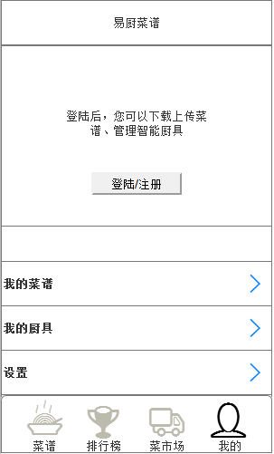

## 2 菜谱界面

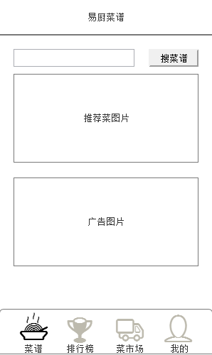

## 3 排行榜界面

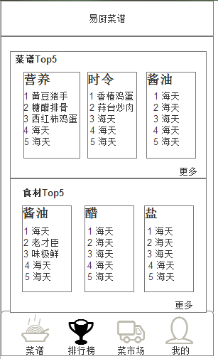

## 4 菜市场界面

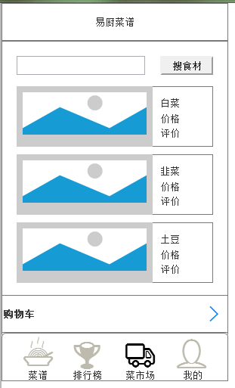

# 2 服务器界面

## 2.1 主界面

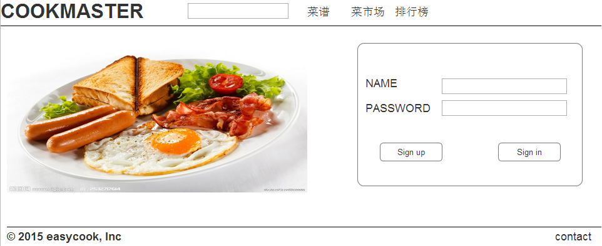

## 2.2 排行榜界面

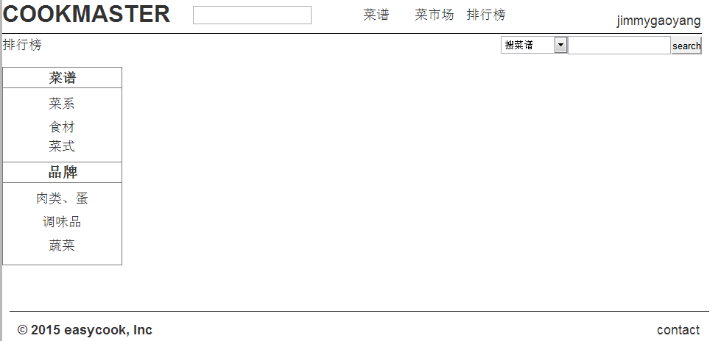

## 2.3 用户界面

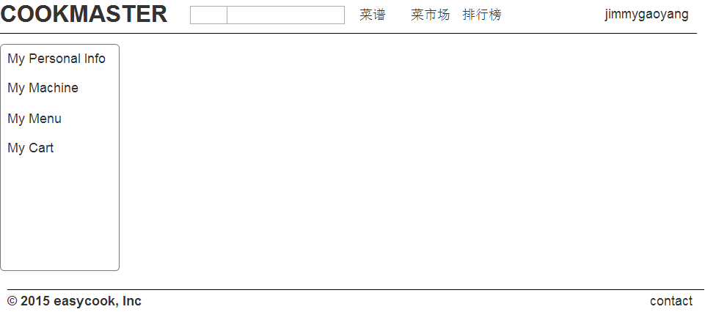

## 2.4 菜谱界面